Министерство науки и высшего образования Российской Федерации

Федеральное государственное бюджетное образовательное учреждение

высшего образования

«Ярославский государственный технический университет»

Кафедра «Информационные системы и технологии»

Отчет по лабораторной работе защищен с оценкой

__________________

Старший преподаватель

___________ А.Н. Вологин

«___»__________ 2024

**Структурированная Кабельная Система (СКС)**

Отчет о лабораторной работе

по курсу «Инфокоммуникационные системы и сети»

ЯГТУ 09.03.02 – 000 ЛР

|  |  |
| --- | --- |
|  | Отчет выполнил  студент группы ЦИС-23  Д.И. Лобанов  _____________________ |

2024

Оглавление

Цель 3

Описание задания 3

План этажей 4

Кабельный оптический журнал 8

Используемое оборудование 12

Подсчёт стоимости оборудования 24

Цель: Необходимо спроектировать структурированную кабельную систему предприятия (IP-телефония)

# Описание задания

1. Количество рабочих мест не менее 300
2. Количество рабочих мест в комнате не более 4
3. Уникальность каждого этажа.
4. Использование пассивного активного серверного оборудования

# План этажей



Рисунок 1 – Офис 1, этаж 1 (Масштаб 1:100)



Рисунок 2 – Офис 1, этаж 2 (Масштаб 1:100)



Рисунок 3 – Офис 1, этаж 3 (Масштаб 1:100)



Рисунок 4 – Офис 2, этаж 1 (Масштаб 1:100)

Обозначения на планах

 - Оптический кабель

 - Gigabit Ethernet

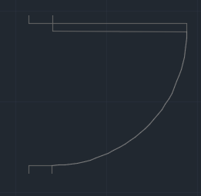 - Дверь

 - Окно

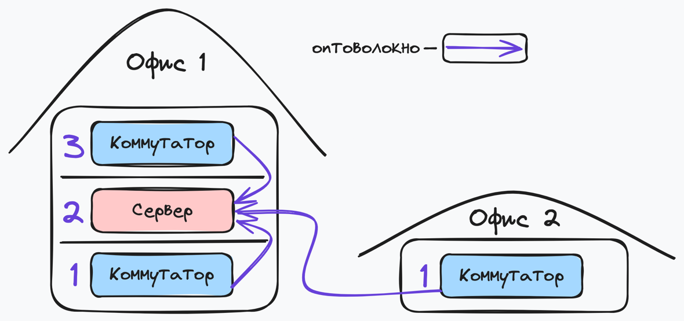

Рисунок 5 – общая схема

Чуть более детализированная схема построения оптической сети IP-телефонии

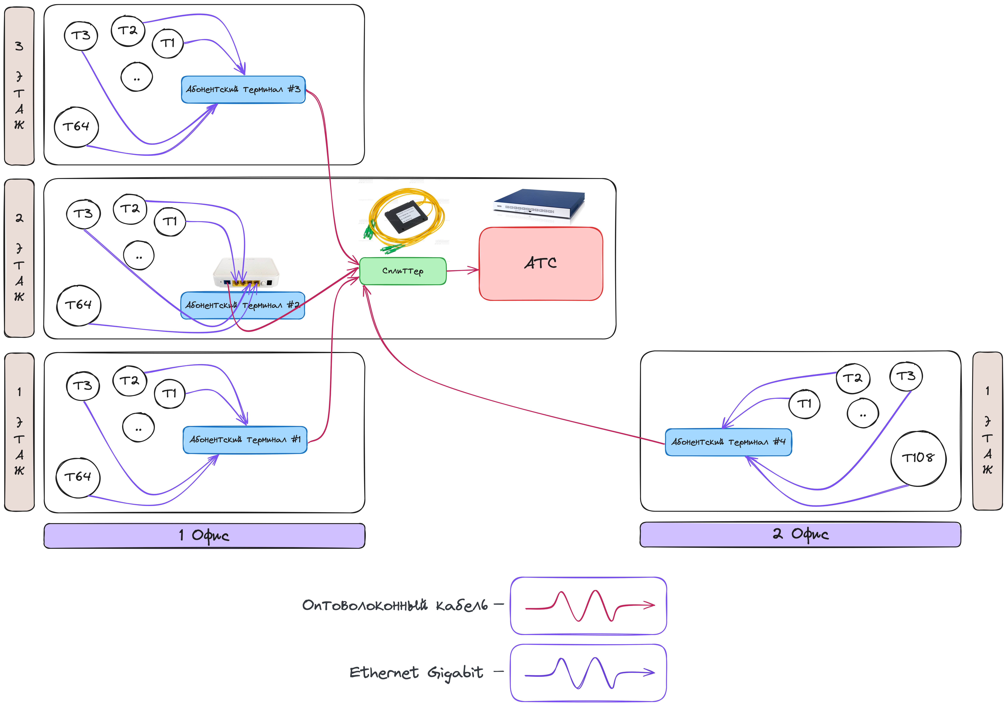

Рисунок 6 – схема оптической сети

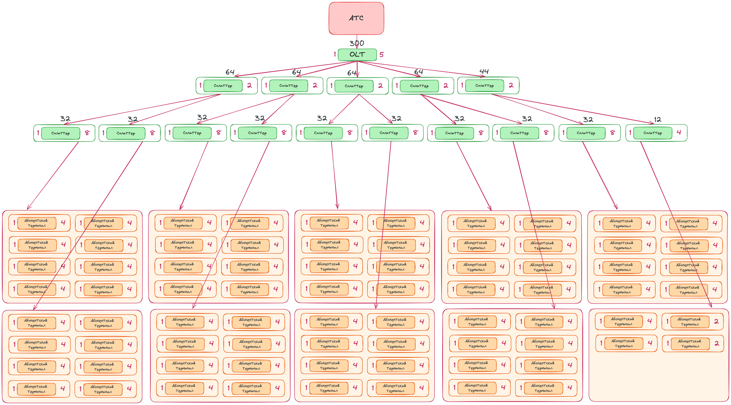

Рисунок 7 – полная схема подключения оборудования

# 

Рисунок 8 – коннекторы и провода используемые для подключения

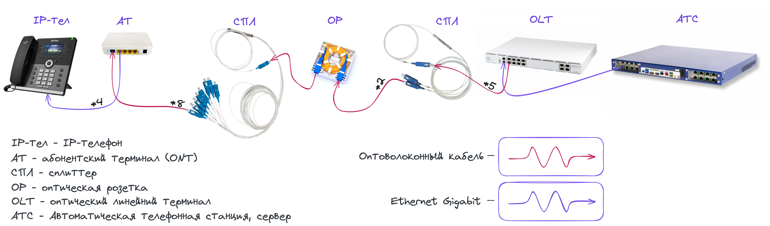

Рисунок 9 – схема подключения всего оборудования с картинками

# Кабельный оптический журнал

- СПЛ – сплиттеры, СЕРВ - сервер

- КАБx – x - номер кабинета

- OPTIC – кабель оптический одноволоконный

Офис 1, этаж 1

| № | Начало | Конец | Длина | Тип кабеля |
| --- | --- | --- | --- | --- |
| Офис 1, этаж 1 | | | | |
| 1 | СПЛ | КАБ1 | 13 | OPTIC |
| 2 | СПЛ | КАБ2 | 17 | OPTIC |
| 3 | СПЛ | КАБ3 | 21 | OPTIC |
| 4 | СПЛ | КАБ4 | 25 | OPTIC |
| 5 | СПЛ | КАБ5 | 29 | OPTIC |
| 6 | СПЛ | КАБ6 | 33 | OPTIC |
| 7 | СПЛ | КАБ7 | 37 | OPTIC |
| 8 | СПЛ | КАБ8 | 41 | OPTIC |
| 9 | СПЛ | КАБ9 | 13 | OPTIC |
| 10 | СПЛ | КАБ10 | 17 | OPTIC |
| 11 | СПЛ | КАБ11 | 21 | OPTIC |
| 12 | СПЛ | КАБ12 | 25 | OPTIC |
| 13 | СПЛ | КАБ13 | 29 | OPTIC |
| 14 | СПЛ | КАБ14 | 33 | OPTIC |
| 15 | СПЛ | КАБ15 | 37 | OPTIC |
| 16 | СПЛ | КАБ16 | 41 | OPTIC |
| Всего |  |  | 432 |  |

Офис 1, этаж 2

| № | Начало | Конец | Длина | Тип кабеля |
| --- | --- | --- | --- | --- |
| Офис 1, этаж 2 | | | | |
| 1 | СПЛ | КАБ1 | 11 | OPTIC |
| 2 | СПЛ | КАБ2 | 16 | OPTIC |
| 3 | СПЛ | КАБ3 | 20 | OPTIC |
| 4 | СПЛ | КАБ4 | 24 | OPTIC |
| 5 | СПЛ | КАБ5 | 28 | OPTIC |
| 6 | СПЛ | КАБ6 | 32 | OPTIC |
| 7 | СПЛ | КАБ7 | 36 | OPTIC |
| 8 | СПЛ | КАБ8 | 40 | OPTIC |
| 9 | СПЛ | КАБ9 | 12 | OPTIC |
| 10 | СПЛ | КАБ10 | 16 | OPTIC |
| 11 | СПЛ | КАБ11 | 20 | OPTIC |
| 12 | СПЛ | КАБ12 | 24 | OPTIC |
| 13 | СПЛ | КАБ13 | 28 | OPTIC |
| 14 | СПЛ | КАБ14 | 32 | OPTIC |
| 15 | СПЛ | КАБ15 | 36 | OPTIC |
| 16 | СПЛ | КАБ16 | 40 | OPTIC |
| Всего |  |  | 415 |  |

Офис 1, этаж 3

| № | Начало | Конец | Длина | Тип кабеля |
| --- | --- | --- | --- | --- |
| Офис 1, этаж 3 | | | | |
| 1 | СПЛ | КАБ1 | 12 | OPTIC |
| 2 | СПЛ | КАБ2 | 16 | OPTIC |
| 3 | СПЛ | КАБ3 | 20 | OPTIC |
| 4 | СПЛ | КАБ4 | 24 | OPTIC |
| 5 | СПЛ | КАБ5 | 28 | OPTIC |
| 6 | СПЛ | КАБ6 | 32 | OPTIC |
| 7 | СПЛ | КАБ7 | 36 | OPTIC |
| 8 | СПЛ | КАБ8 | 40 | OPTIC |
| 9 | СПЛ | КАБ9 | 12 | OPTIC |
| 10 | СПЛ | КАБ10 | 16 | OPTIC |
| 11 | СПЛ | КАБ11 | 20 | OPTIC |
| 12 | СПЛ | КАБ12 | 24 | OPTIC |
| 13 | СПЛ | КАБ13 | 28 | OPTIC |
| 14 | СПЛ | КАБ14 | 32 | OPTIC |
| 15 | СПЛ | КАБ15 | 36 | OPTIC |
| 16 | СПЛ | КАБ16 | 40 | OPTIC |
| Всего |  |  | 416 |  |

Офис 2, этаж 1

| № | Начало | Конец | Длина | Тип кабеля |
| --- | --- | --- | --- | --- |
| Офис 2, этаж 1 | | | | |
| 1 | СПЛ | КАБ1 | 16 | OPTIC |
| 2 | СПЛ | КАБ2 | 20 | OPTIC |
| 3 | СПЛ | КАБ3 | 24 | OPTIC |
| 4 | СПЛ | КАБ4 | 28 | OPTIC |
| 5 | СПЛ | КАБ5 | 32 | OPTIC |
| 6 | СПЛ | КАБ6 | 36 | OPTIC |
| 7 | СПЛ | КАБ7 | 40 | OPTIC |
| 8 | СПЛ | КАБ8 | 44 | OPTIC |
| 9 | СПЛ | КАБ9 | 14 | OPTIC |
| 10 | СПЛ | КАБ10 | 18 | OPTIC |
| 11 | СПЛ | КАБ11 | 22 | OPTIC |
| 12 | СПЛ | КАБ12 | 26 | OPTIC |
| 13 | СПЛ | КАБ13 | 30 | OPTIC |
| 14 | СПЛ | КАБ14 | 34 | OPTIC |
| 15 | СПЛ | КАБ15 | 38 | OPTIC |
| 16 | СПЛ | КАБ16 | 42 | OPTIC |
| 17 | СПЛ | КАБ17 | 12 | OPTIC |
| 18 | СПЛ | КАБ18 | 16 | OPTIC |
| 19 | СПЛ | КАБ19 | 20 | OPTIC |
| 20 | СПЛ | КАБ20 | 24 | OPTIC |
| 21 | СПЛ | КАБ21 | 28 | OPTIC |
| 22 | СПЛ | КАБ22 | 32 | OPTIC |
| 23 | СПЛ | КАБ23 | 36 | OPTIC |
| 24 | СПЛ | КАБ24 | 40 | OPTIC |
| 25 | СПЛ | КАБ25 | 19 | OPTIC |
| 26 | СПЛ | КАБ26 | 44 | OPTIC |
| 27 | СПЛ | КАБ27 | 48 | OPTIC |
| 28 | СПЛ | КАБ28 | 22 | OPTIC |
| 29 |  |  | 805 |  |

Межэтажная связь устройств

| № | Начало | Конец | Длина | Тип кабеля |
| --- | --- | --- | --- | --- |
| 1 | OLT | СПЛ Офис 1, Этаж 1 | 10 | OPTIC |
| 2 | OLT | СПЛ Офис 1, Этаж 2 | 10 | OPTIC |
| 3 | OLT | СПЛ Офис 1, Этаж 3 | 10 | OPTIC |
| 4 | OLT | СПЛ Офис 2, Крыло 1 | 40 | OPTIC |
| 5 | OLT | СПЛ Офис 2, Крыло 2 | 40 | OPTIC |
| Итого |  |  | 110 |  |

Общая длина по всем офисам и этажам: 2178м

Используемое оборудование:

Оптоволоконный кабель 9/125 одномодовый Cabeus FTTH-9-01-3-LSZH-IN/OUT-40 1 волокно черный

Цена:7р/м

Количество: 2178м

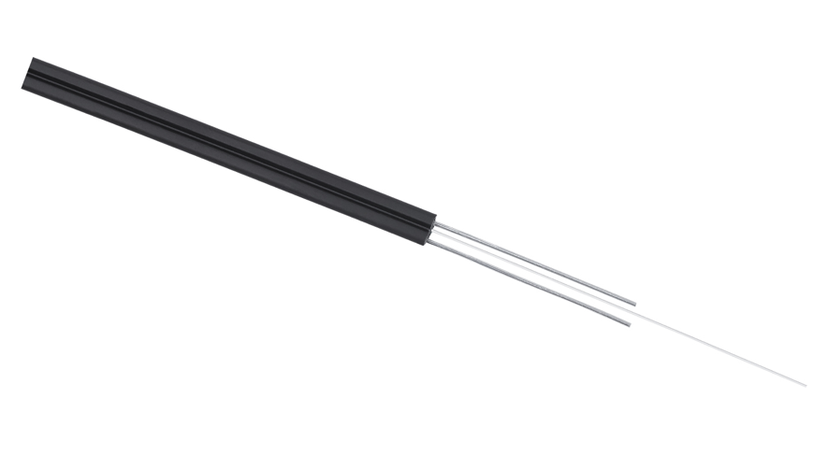

Рисунок 8 – оптоволокно для связи коммутаторов с сервером

Оптический внешний кабель Netlink ОКСК-8А-1,0 (1 волоконо) УТ000003386 предназначен для подвеса на опорах воздушных линий связи, линий электропередач, а также между зданиями и сооружениями.

Оптический модуль выполнен в виде трубки, свободное пространство в оптическом модуле заполнено гидрофобным заполнителем, содержит периферийные силовые элементы - два стеклопластиковых прутка. Оболочка кабеля выполнена из полиэтилена высокой плотности.

Htek UC924W RU, ip-телефон гигабитный (USB,Bluetooth, WiFi, PoE)

Цена: 15 500

Количество: 300

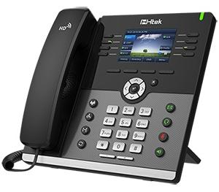

Рисунок 10 – испольуземый IP-телефон

Htek UC924W — это инновационный гигабитный цветной IP -телефон со встроенным модулем Bluetooth и двухдиапазонным модулем Wi - Fi (2,4 G /5 G), способный работать в любых условиях. Его интерфейс USB 2.0 позволяет подключать внешний USB -накопитель, что значительно увеличивает объем памяти IP -телефона. Можно подключить до 6 модулей расширения. Он поддерживает до 5-стороннюю конференцию. UC 924 W оптимизирован для использования руководителями крупных фирм, принимающих решения, помощниками по административным вопросам и теми, кто работает с приложениями, интенсивно использующими полосу пропускания, на расположенных рядом ПК. Программируемые клавиши могут быть настроены как функции IP -АТС, такие как BLF , SCA , внутренняя связь, парковка вызовов и многие другие функции. TFT - LCD с высоким разрешением и HD Voice обеспечивают реалистичное изображение и звук.

**Характеристики IP-телефона Htek UC924W**

**Функции телефона**

* 12 SIP-аккаунтов
* Удержание вызова, отключение звука, DND
* Быстрый набор в одно касание, горячая линия
* Переадресация вызова, ожидание вызова, перевод вызова
* Повторный набор, возврат вызова, автоматический ответ, прямой IP-вызов
* 5-сторонняя конференц-связь
* Групповое прослушивание, SMS, экстренный вызов
* Выбор/настройка мелодии звонка
* Установите дату и время автоматически или вручную
* План набора для каждой учетной записи
* RTCP-XR (RFC3611), VQ-RTCPXR (RFC6035)
* URL/URI действия
* USB-порт (совместимый с 2.0) для: USB-записи разговоров через USB-накопитель; USB-накопитель (заставка, обои); USB-гарнитура

**Аудио функции**

* HD Voice: HD-динамик, HD-трубка
* Кодеки: iLBC, G.722, G.711(A/μ), Opus, G.723.1, G.729AB, G.726- 32, G .722.1
* DTMF: Внутриполосный, RFC 2833, SIP INFO
* Полнодуплексная громкая связь с функцией AEC
* AEC, VAD, AGC, CNG, PLC, AJB

Lynks TBE304-00000 - Многофункциональная IP-АТС

Цена: 300 900

Количество: 1

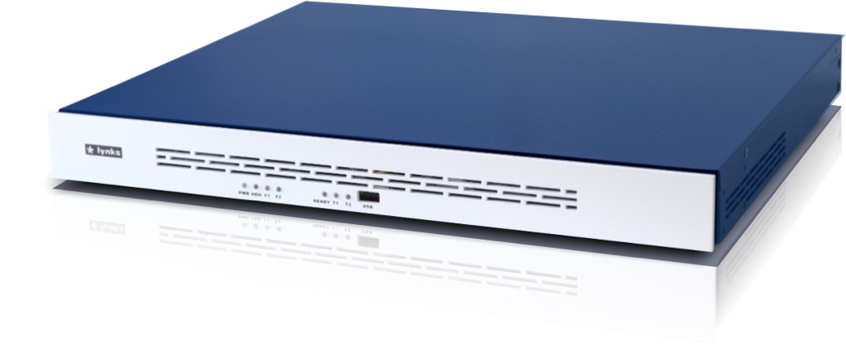

Рисунок 11 – сервер для 300 устройств

**Lynks TBE304-00000 - Многофункциональная IP-АТС, до 300 абонентов**

IP-АСТ **Lynks TBE304** – Вариант для подключения до 300 пользователей. Рассчитан на применение в больших организациях и в организациях с большой телефонной нагрузкой. В сервер может быть установлен жесткий диск для непрерывной записи разговоров и для хранения большого количества записей голосовой почты и принятых факсов.

IP-АСТ **Lynks TBE304** базируется на VoIP сервере Asterisk PBX и предоставляет богатый и гибкий набор возможностей. Это классическая функциональность телефонной станции, а также дополнительные возможности, плюс совместимость с традиционными телефонными системами и VoIP решениями. Такие же возможности обычно есть только в больших дорогостоящих PBX системах. На сервер установлена последняя версия прошивки TrixBoxEmbedded. Сервер в стоечном исполнении высотой 1U имеет один полноразмерный разъем PCI Express.

Система имеет удобный веб интерфейс управления на русском и английском языке.

**Особенности IP-PBX Lynks TBE 304**

* Полностью готовый к работе сервер телефонии
* До 300 и более SIP/IAX2 абонентов или транков
* До 32 портов FXO/FXS в любой комбинации
* До двух цифровых потоков Е1 по 30 каналов
* Аудио и видео связь и конференции
* Выборочная и тотальная запись разговоров
* Развитые функции call-центра
* Факс-сервер с виртуальным Windows принтером
* Более 20 встроенных отчетов о звонках
* Тарификация звонков и оценка их стоимости
* Автоматическая настройка абонентских устройств
* Прочный корпус высотой 1U

Стационарный терминал GPON OLT LTP-8N

Цена: 53 865

Количество: 1

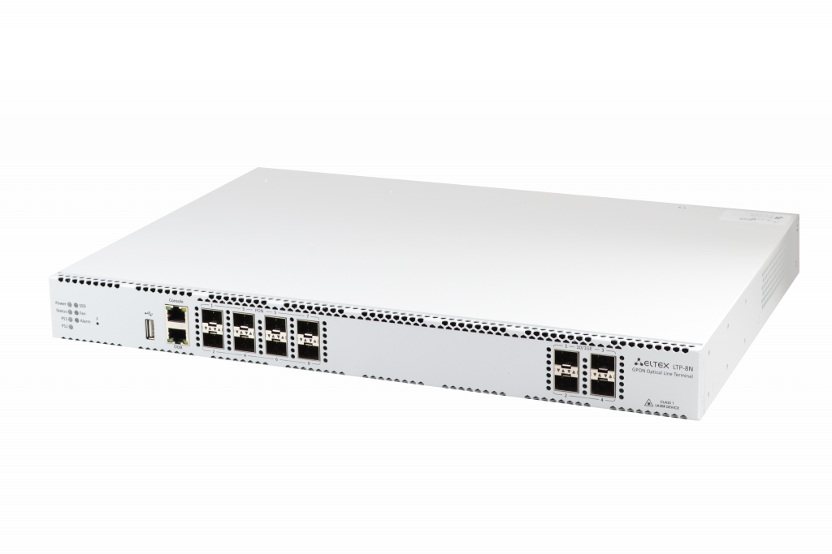

Рисунок 12 – используемый стационарный терминал

**Ключевые преимущества:**

* Резервирование источников питания с возможностью горячей замены
* Удаленное управление посредством CLI (SSH2, Telnet), SNMP
* Соответствие стандартам G.988, G.984.x и TR-156
* Предоставление услуг кабельного телевидения совместно с передачей данных
* Идеальное решение для небольшого поселка или многоквартирного дома

Станционное оборудование (OLT) предназначено для организации широкополосного доступа по пассивным оптическим сетям (PON).

Интерфейсы GPON служат для подключения оптической распределительной сети (PON). К каждому интерфейсу можно подключить до 128 абонентских оптических терминалов по одному волокну. Выход в транспортную сеть оператора реализуется посредством 10 Gigabit uplink-интерфейсов.

Применение OLT LTP позволяет оператору строить масштабируемые, отказоустойчивые сети «последней мили», отвечающие высоким требованиям к безопасности. OLT осуществляет управление абонентскими устройствами, коммутацию трафика и соединение с транспортной сетью.

Широкополосный абонентский доступ по технологии FTTH представляет собой самый качественный вариант доставки услуг Triple Play, так как обеспечивает высокие скорости передачи данных на большие расстояния. Основным преимуществом технологии PON является отсутствие на участке от OLT до ONT активных узлов, требующих электропитания, что значительно снижает расходы на эксплуатацию сети. Кроме того, технология PON позволяет экономить на кабельной инфраструктуре за счет сокращения суммарной протяженности оптических волокон, так как на участке от центрального узла до сплиттера используется одно волокно на группу до 128 абонентов.

Станционные терминалы OLT поддерживают использование двух модулей питания с возможностью автоматического переключения на резервный модуль и горячей замены модулей питания.

Абонентский терминал ONT BDCOM GPON, 4 порта 1000Base-T

Цена: 3454

Количество: 76

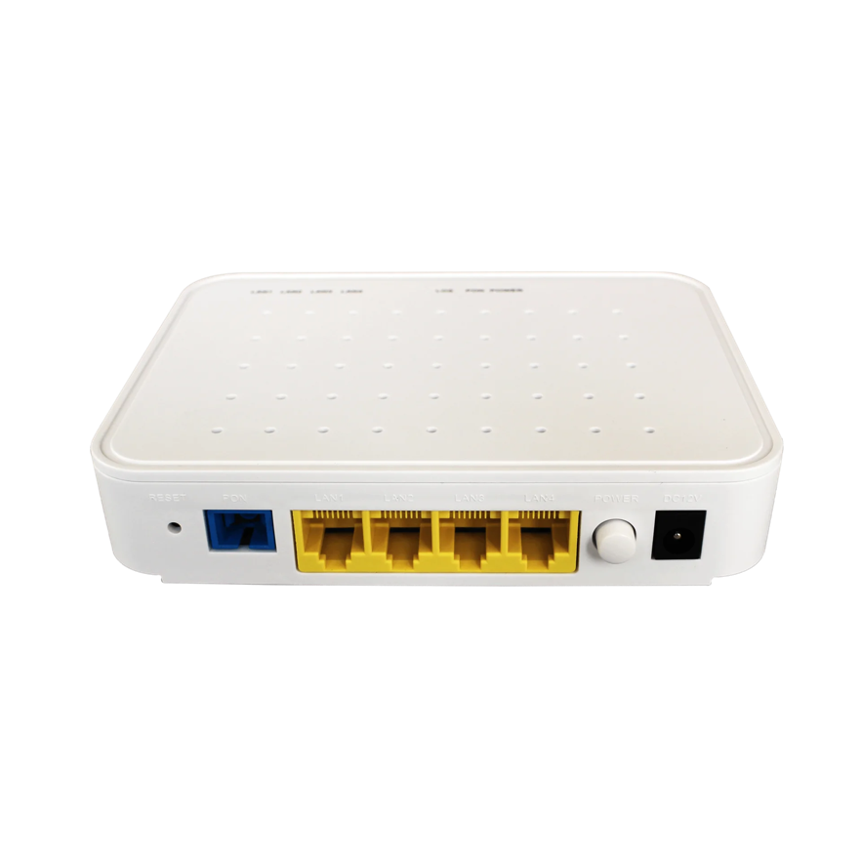

Рисунок 13 – используемый абонентский терминал

Типы абонентских устройств ONU/ONT SFU(мост)

Технология PON GPON

Wi-Fi на ONT Нет

Порт RF Нет

Наличие POTS-портов Нет

Тип коннектора PON-порта SC/UPC

Тип транспондера B+

Минимально допустимый уровень RX для ONT -27

Максимально допустимый уровень RX для ONT -8

Интерфейсы 10/100/1000BaseT 4

Делитель оптический планарный PLC-M-1x2, бескорпусный, разъемы SC/APC (он же сплиттер)

Цена: 521

Количество: 5

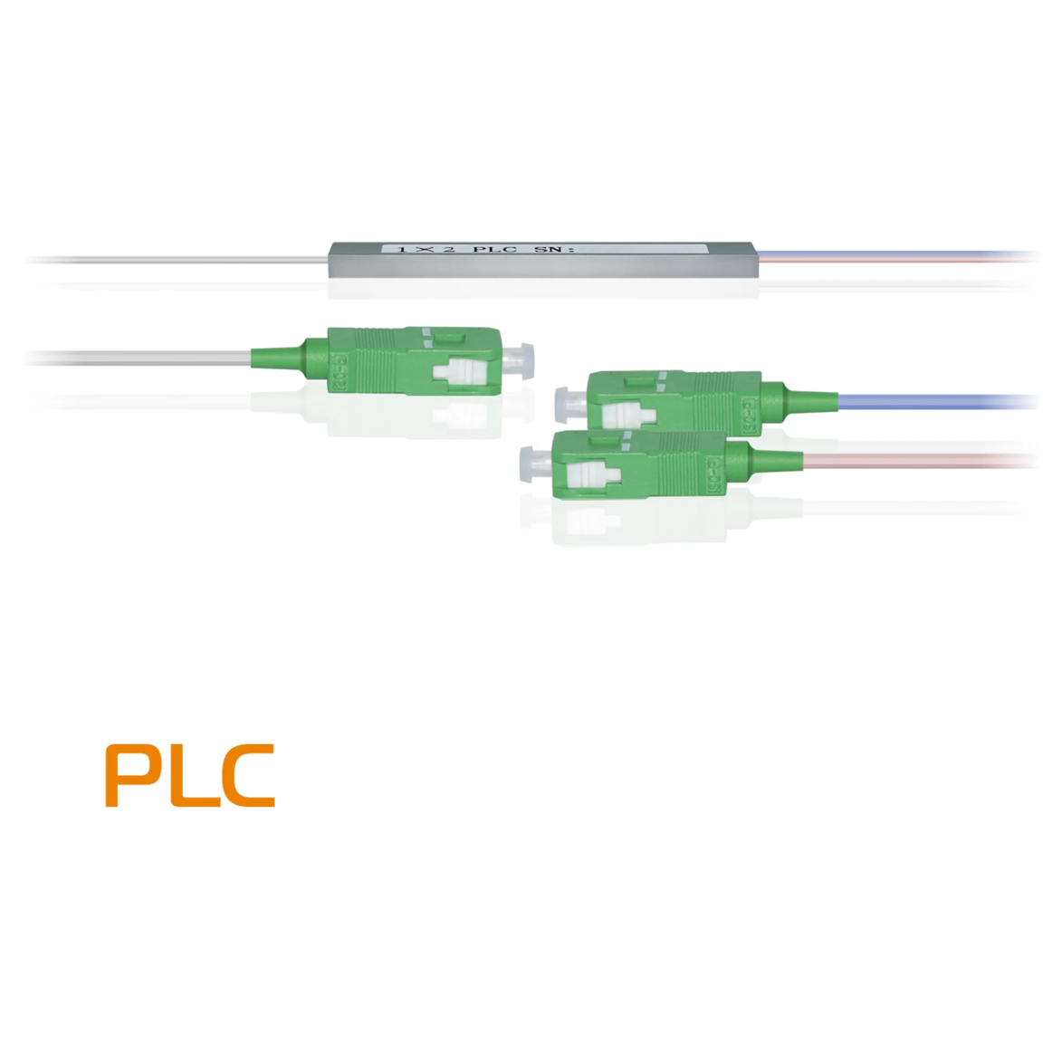

Рисунок 14 – используемые сплиттеры на уровне связи этажей офисов

Делитель оптический планарный PLC-M-1x8, бескорпусный, разъемы SC/APC (тоже сплиттер, но на 8 абонентских устройств)

Цена: 737

Количество: 10

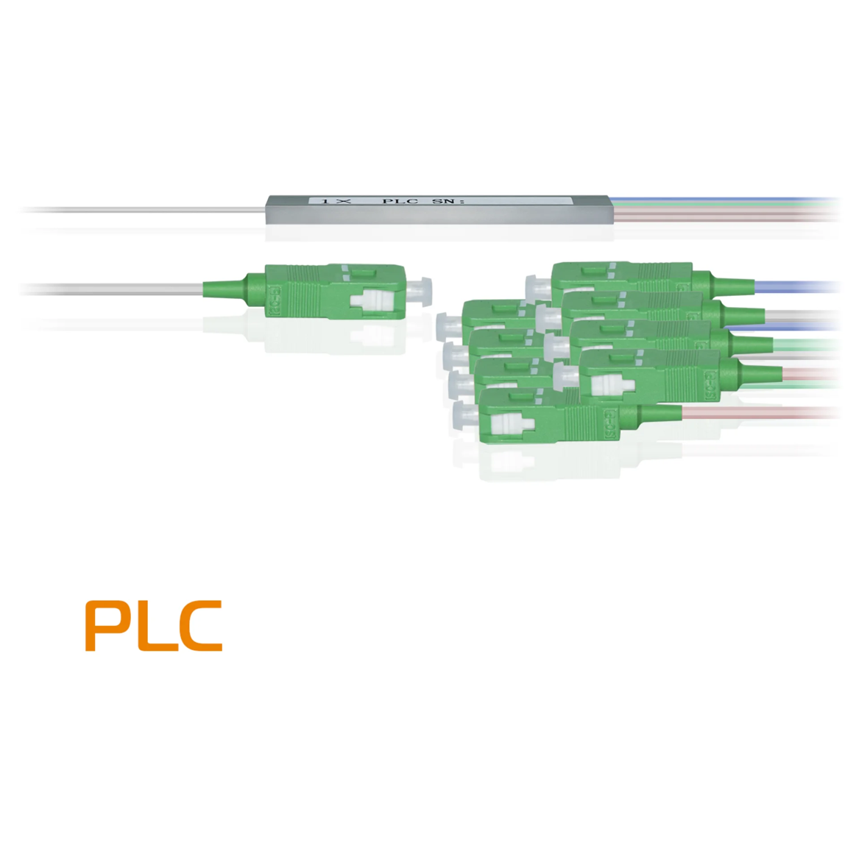

Рисунок 15 – используемые сплиттеры на уровне связи кабинетов этажа

Абонентская оптическая розетка RS-01

Цена: 115

Количество: 76

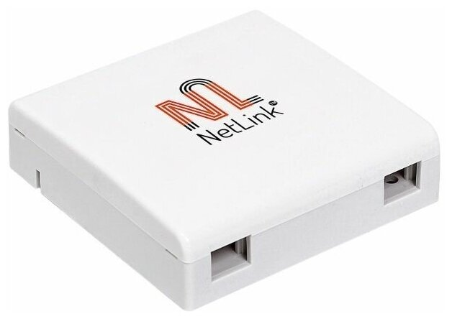

Рисунок 16 – используемая оптическая розетка

Абонентская розетка оптическая устанавливается непосредственно в помещениях конечных пользователей (абонентов), несет функцию оконечивания оптического волокна любого типа (G.652, G.657) и размещения запаса волокна в сетях FTTH. Оптическая настенная розетка имеет компактные размеры (86 x 86 мм) и выполнена из пластика не поддерживающего горения (материал не выделяющий галогенов). Оптическая розетка обеспечивает надежную механическую защиту волокон и технологический доступ к пассивным элементам сети. Данная абонентская коробка разработана для построения сетей PON, совместима со всеми типами абонентских кабелей. Внешний дизайн абонентской розетки максимально приближен к стандартным бытовым электророзеткам.

Абонентская розетка предусматривает оконцовку (монтаж) входящего волокна с помощью гильз КДЗС (сварка), а также механических соединителей (RECORD splice и др.) и укладки запасов оптического волокна. Корпус абонентской розетки обеспечивает размещение запаса ОВ с каждой стороны сростка, который укладывают вдоль внутренних краев. Розетка обеспечивает надежную защиту волокон и технологический доступ к пассивным элементам сети. Конструкция абонентской розетки обеспечивает удобство и простоту работы с оптическими волокнами. Держатель гильз (ложемент) разработан таким образом, что позволяет применять любые типы гильз КДЗС и механических соеденителей.

Абонентская розетка оптическая имеет отверстия для вывода оптического кабеля с любой удобной стороны корпуса. Волокно в 900 мкм оболочке. В конструкции абонентской розетки предусмотрен специальный органайзер для выкладки запасов абонентского волокна. В основании розетки и на ее задней и боковых стенках расположены отверстия для ввода абонентского кабеля, что позволяет осуществлять ввод как внутреннего, так и наружного кабеля сзади и сбоку. Ввод кабеля в розетку выполняется из стены, либо с одной из трех сторон, на которых не установлены коннекторы. Установка розетки RS-01 на стене производится с помощью шурупов. Красивый и эргономичный дизайн абонентской розетки RS-01 подойдет в любой интерьер помещения. Технические характеристики: Габаритные размеры: 86х86х24 мм.

Возможность наружного (настенного) или внутреннего монтажа Оптические кабельные вводы с внешней или тыльной стороны Универсальная конструкция разработана с применением новых технологий монтажа Макс. емкость - до 2-х адаптеров SC/ LC Удобный доступ к элементвм розетки Возможность хранения до 4-х пигтейлов (длиной до 0.5 м каждый) Полный вес: не более - 0,05 кг. Поддерживаемые соединения оптики: сварка, Fibrlock, быстрые неполируемые коннекторы. Тип вводимой оптики – патчкорд диаметром 2-6 мм, гибкий DROP кабель FTTH размерами 2x3 мм. Комплектация Корпус оптической абонентской розетки - 1 шт. Крышка оптической абонентской розетки - 1 шт.

Оптический шнур Netlink рс sc-sc 9/125 0.5 м

Цена: 74

Количество: 76

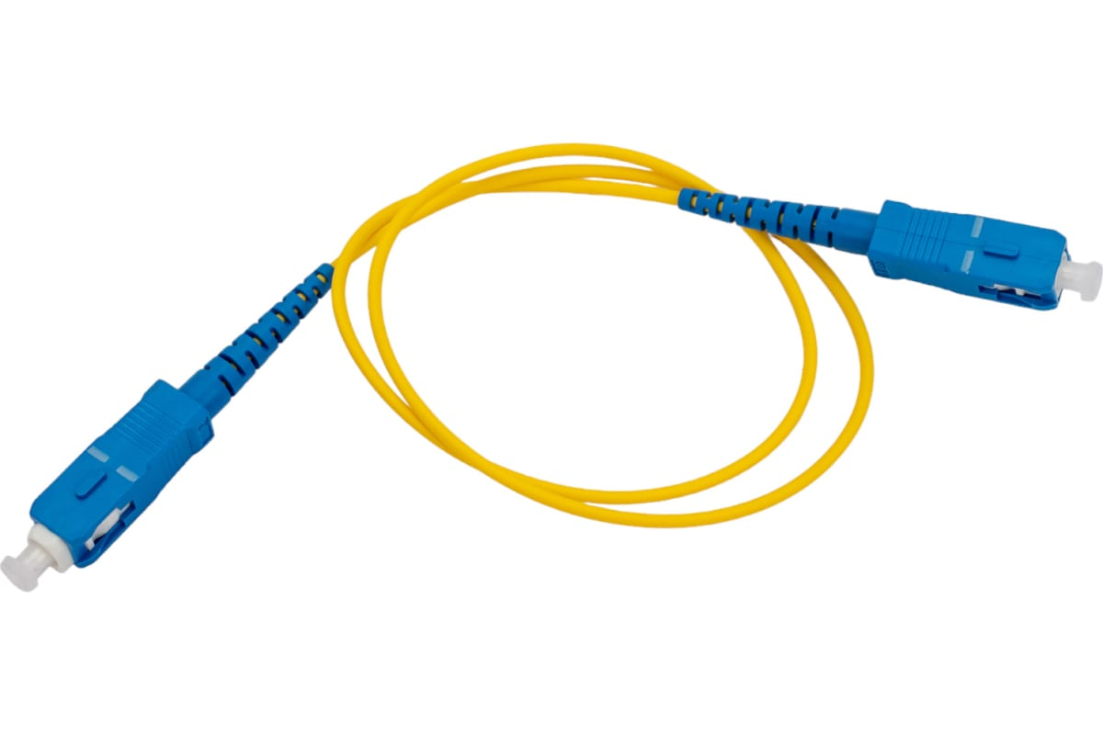

Рисунок 17 – используемый оптический патч-корд

Оптический патчкорд соединительно/переходной с симплексного абонентского разъема на аналогичный с типом полировки Ultra Physical Contact, одномодовый, внешний и внутренний диаметры хвостовика 0,9 мм. и 125 микрон, трехметровый.

Шнуры оптические соединительные/переходные (патчкорды) представляют собой отрезок одно- или двухволоконного оптического кабеля на оба конца которого установлены вилки оптических соединителей.

Патч-корд Ethernet Gigabit ARDOR GAMING HtsPcSffC8050, SF/FTP, RJ-45, Cat. 8, длина - 5 м

Цена: 1050

Количество: 300

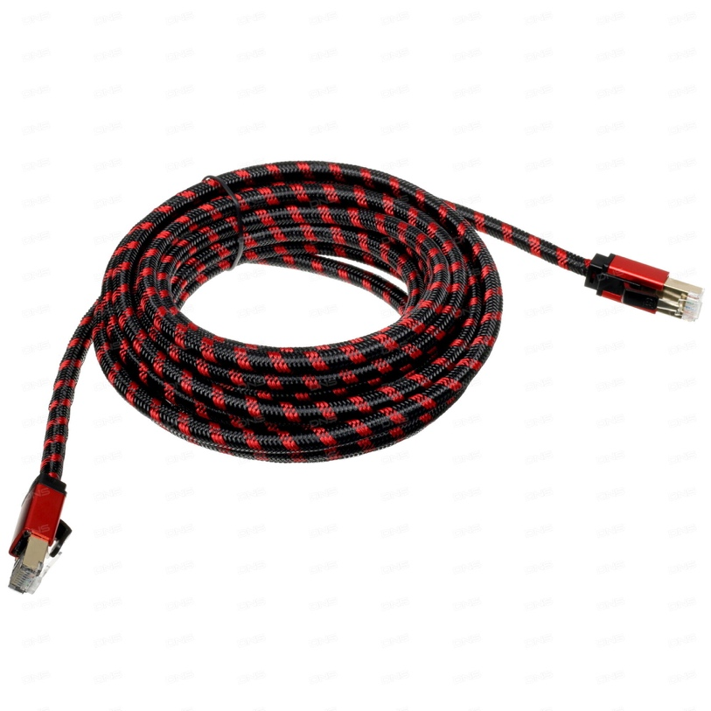

Рисунок 18 – используемый патч-корд Gigabit Ethernet

Характеристики кабеля

Длина

5 м

Тип витой пары

SF/FTP

Категория

Cat. 8

Макс. скорость передачи данных

40 Гбит

Экранирование кабеля

оплетка, фольга

Структура жилы

многожильный

Количество пар

4 шт

Материал проводника

медь

Площадь сечения проводника

0.081 мм²

Материал внешней изоляции

нейлон

Напольный 19-дюймовый шкаф Hyperline 47U, 2277x800x1000мм (ВxШxГ), передняя дверь стеклянная, задняя дверь сплошная, ручка с замком, 2 вертикальныx кабельныx организатора, черный

Цена: 167765

Количество: 1

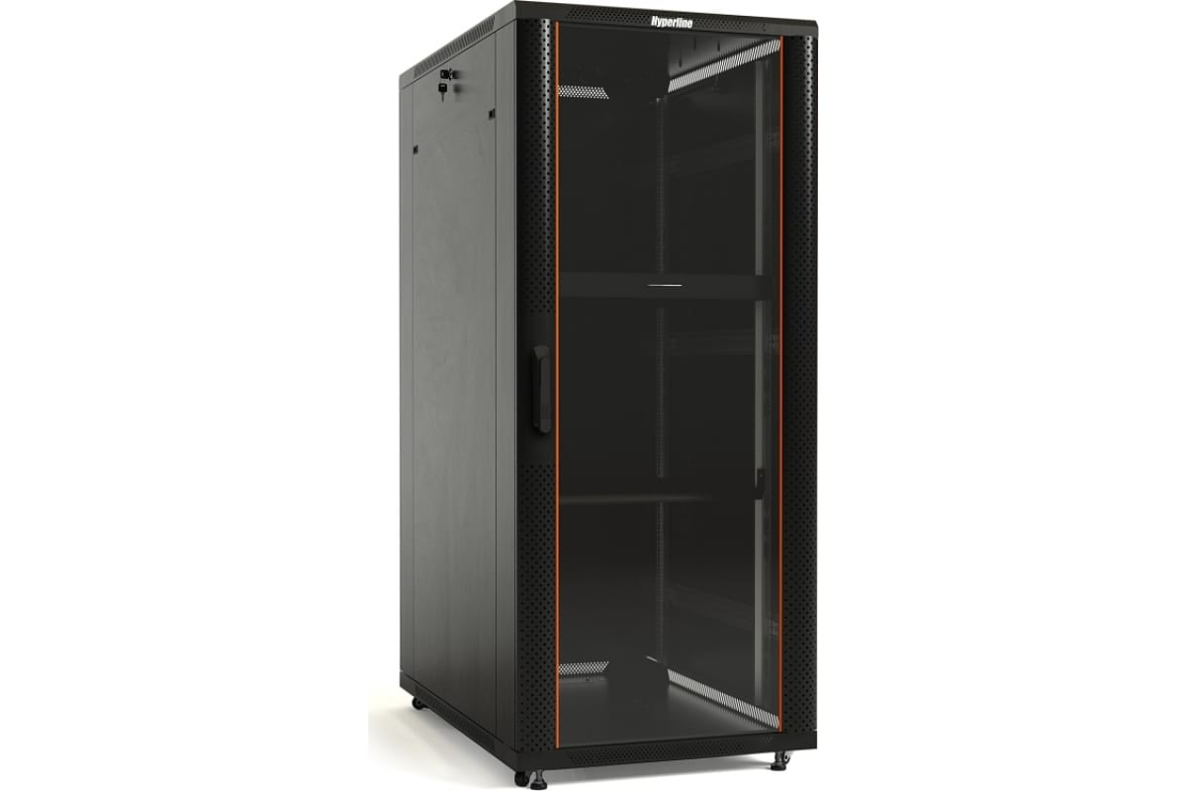

Рисунок 19 – шкаф напольный для оборудования на 2 этаже

Напольный 19-дюймовый шкаф Hyperline 47U, 2277x800x1000мм (ВxШxГ), передняя дверь стеклянная, задняя дверь сплошная, ручка с замком, 2 вертикальныx кабельныx организатора, черный, разобранный 396024 предназначен для размещения в нем телекоммуникационного, серверного, кроссового и другого оборудования стандарта 19 дюймов (19"), в соответствии с ГОСТ 28601.2 (МЭК 297-2).

Изделие предназначено для использования в стационарных условиях внутри помещений, защищенных от воздействия атмосферных факторов; подходит как для офисных, так и технических помещений. Базовая степень защиты от пыли и влаги: IP20.

Оборудование систем передачи и хранения информации размещается внутри шкафа на вертикальных направляющих (19-дюймовых монтажных профилях) с юнитовой (U) разметкой, устанавливаемых попарно спереди и сзади шкафа.

Настенный шкаф TWT Pro 18U 600x600 стеклянная дверь CBWPG-18U-6x6-GY

Цена: 21255

Количество: 3

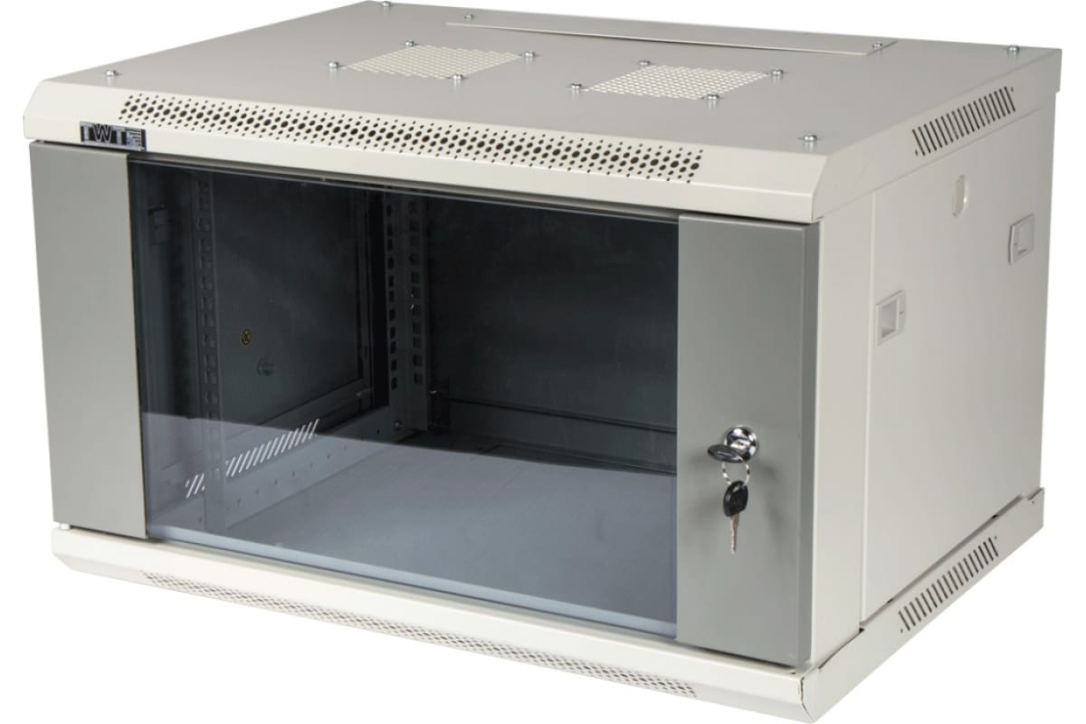

Рисунок 20 – шкаф настенный, используемый на 1, 3 этажах первого офиса и 1 этаже второго офиса

Настенный шкаф TWT Pro 18U 600x600 стеклянная дверь CBWPG-18U-6x6-GY оснащен съемными боковыми стенками, которые фиксируются с помощью пластмассовых защелок. Передняя дверь имеет замок, также установка замка возможна на боковые стенки. Верхняя и нижняя стенки шкафа оснащены отверстием для ввода кабеля.

Ширина шкафа - 600 мм.

Глубина шкафа - 600 мм.

Что же делать с коннекторами для подключения к SC, используя оптоволокно?

* 1. Нам надо “Минимальный комплект жести”: Кабель, спирт, стриппер, коннектор, скалыватель, площадка держатель

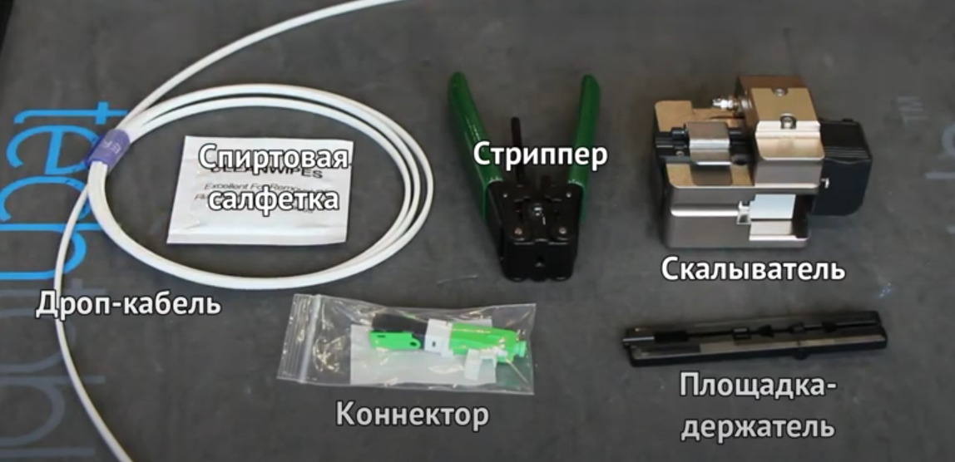

Рисунок 21 – используемые инструменты

* 1. Зачищаем внешнюю оболочку до отметки



Рисунок 22 – зачистка оболочки

* 1. Вставляем кабель в отверстие с тыльной стороны площадки держателя

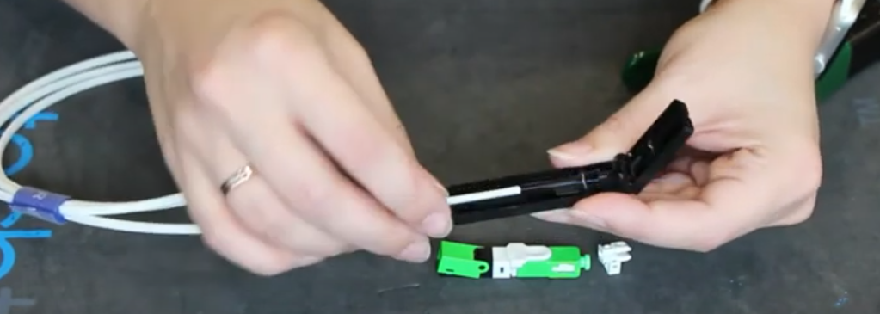

Рисунок 23 – вставка кабеля площадки держателя

* 1. Прижимаем откидную часть площадки и зачищаем буферное покрытие

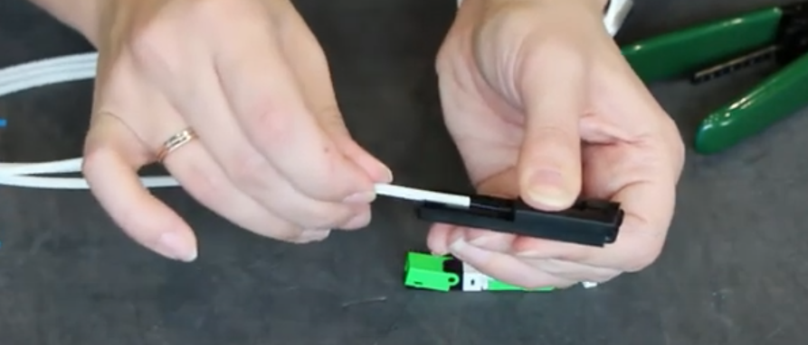

Рисунок 24 – прижатие откидной части площадки

* 1. Проверяем волокно на повреждения

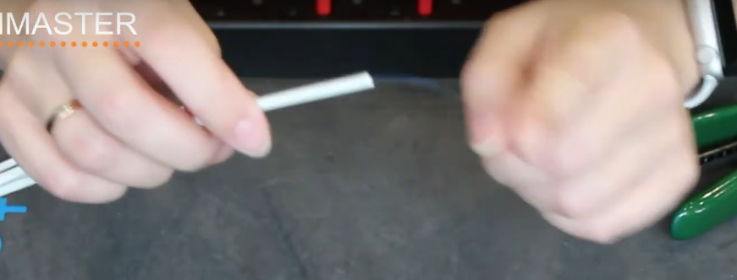

Рисунок 25 – проверка волокна

* 1. Проконтролируем снятие лакового слоя и обезжирить оптоволокно

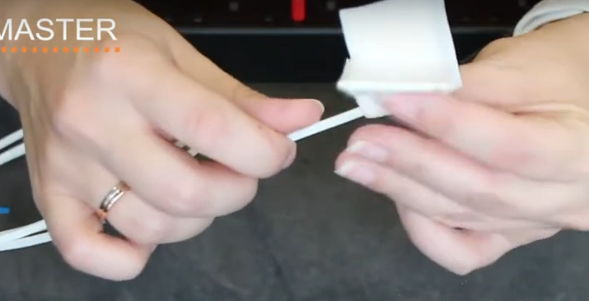

Рисунок 26 – контроль снятия лакового слоя

* 1. Установим кабель в холдер и зафиксировать крышкой

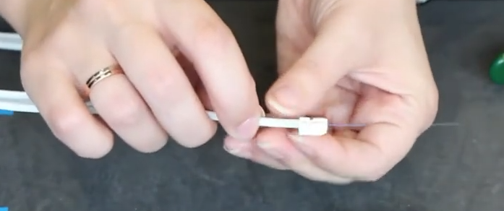

Рисунок 27 – установка кабеля в холдер

* 1. Вложим холдер с волокном в площадку держатель

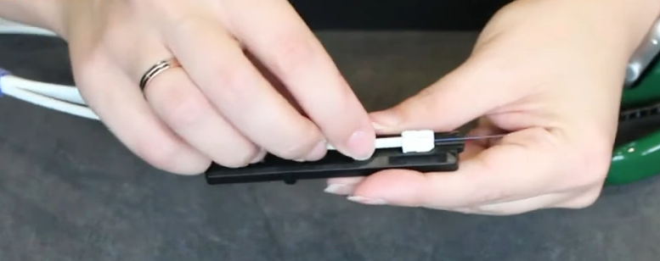

Рисунок 28 – вложение холдера в площадку

* 1. Поместим держатель в скалыватель и выполним скол

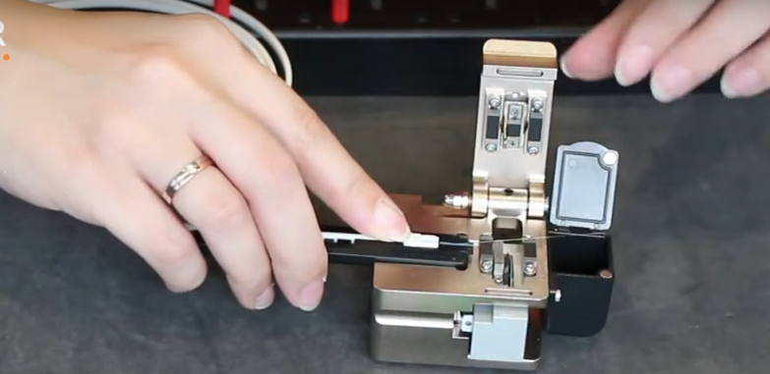

Рисунок 29 – скалыватель

* 1. Нажимаем фиксатор и заводим холдер с волокном в корпус коннектора до упора. При этом образуется характерный изгиб волокна

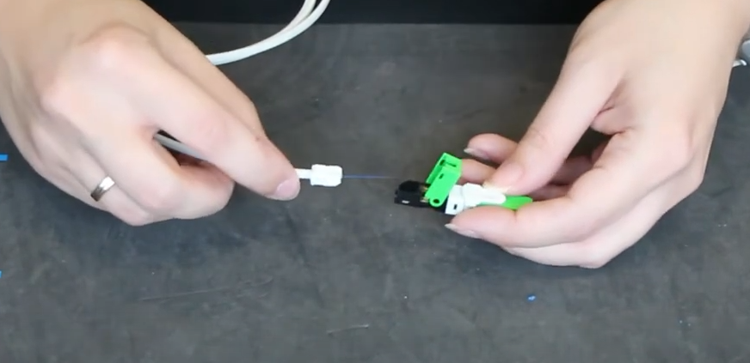

Рисунок 30 – образование изгиба волокна

* 1. Закрываем крышку и убираем фиксатор



Рисунок 31 – готовый коннектор

* 1. Делаем так еще 164 раза и получаем готовые кабели для соединения оборудования согласно схеме на рисунке 8

Почему GPON соответствует системе трёх уровней – ядра, распределения и доступа?

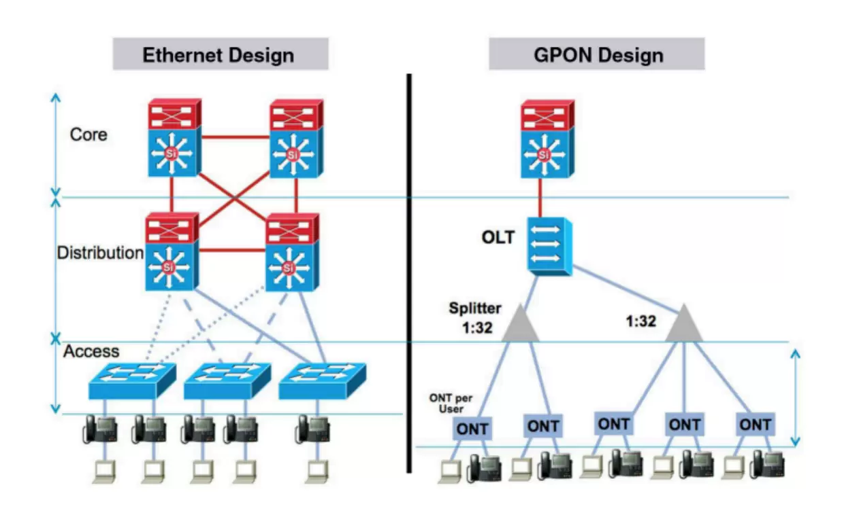

Рисунок 32 – Аналогия уровней ядра, распределения и доступа Ethernet к GPON

В GPON используется такой термин как Оптическая Распределительная Сеть (ODN) – это как раз и есть Уровень распределения. ODN отвечает за физические оптоволоконные устройства, которые распределяют сигналы пользователям в телекоммуникационной сети. ODN состоит из пассивных оптических компонентов (POS), таких как оптические волокна, и нескольких пассивных оптических делителей (сплиттеров)

В популярном дизайне Ethernet есть три основных уровня: уровень ядра, распределения и доступа. Где уровень ядра – сервер+АТС, уровень распределения – коммутирующие устройства, уровень доступа – устройства для подключения конечных устройств. Аналогично и с GPON – уровень ядра – неизменен, сервер+АТС, уровень распределения – OLT и сплиттеры, так как позволяют распределить оптический кабель на множество кабинетов, а уровень доступа – ONT с подключениями к конечным устройствам. Также это представлено на рисунке 32

Резервную линию связи мы может реализовать в данном проекте, используя двух-волоконные оптоволоконные кабеля в возможных местах разрыва или повышенной износостойкости. Так мы просто прокладываем кабель и оконечиваем провод с обоих сторон. Так получится по 2 SC коннектора с каждой стороны и в случае какой-либо неисправности одного из волокон можно будет подключиться по второму.

Для обеспечения полноценной безопасности всех уровней мы можем сделать одноволоконные кабеля, но подключения будут из каждого разделяющего устройства равны всем разделяемым устройствам, это позволит нам настроить автоматическую защиту переключения

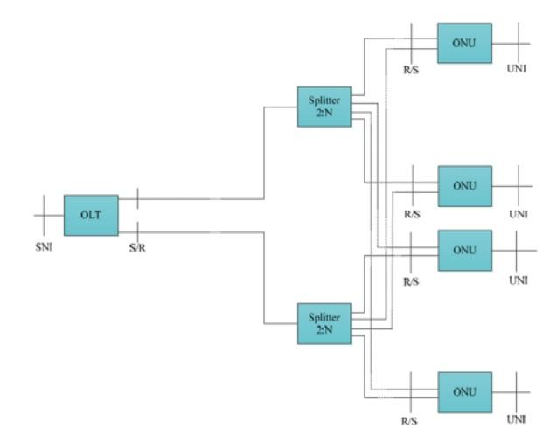

Рисунок 33 – схема построения сети PON с лучшей линией резервной связи

Касательно конкретно моей СКС, для обеспечения полноценной резервной линии связи потребуется:

* вместо 5 одно-волоконных оптических кабелей от OLT до сплиттеров 1 уровня нужно 5 двух-волоконных кабелей
* вместо 10 одно-волоконных оптических кабелей от сплиттеров 1 уровня до сплиттеров 2 уровня нужно 10 восьми-волоконных кабелей. С каждого сплиттера 1 уровня будет выходить по волокну на каждый сплиттер 2 уровня
* вместо 8 одно-волоконных оптических кабелей от сплиттеров 1 уровня до ONT нужно 8 двух-волоконных кабелей

Построение кабельной системы, согласно данным подключениям, обеспечит безотказную работу в большинстве случаев, которые могут привести к какому-либо повреждению провода

Обеспечение резервной линии связи обойдется в:

| № | Наименование | Цена | Кол-во | Сумма |
| --- | --- | --- | --- | --- |
| 1 | Оптоволоконный кабель 9/125 одномодовый Cabeus FTTH-9-02-1-LSZH-IN/OUT-40 2 волокна черный | 9 | 110 | 990 |
| 2 | Оптоволоконный кабель 9/125 одномодовый Cabeus CLT-A-9-01X08-J-PE-D-OUT-40 8 волокон черный | 57 | 48 | 2736 |
| 3 | Оптоволоконный кабель 9/125 одномодовый Cabeus FTTH-9-02-1-LSZH-IN/OUT-40 2 волокна черный | 9 | 2068 | 18612 |
| Итого |  |  |  | 22 338 |

Так обеспечение линии резервного питания обойдется почти в 1.5 раза дороже обычной сети. А стоимость всего проекта увеличится с 5 853 384 до 5 860 476. В целом смысл такой реализации есть, если не учитывать тот факт, что при прокладывании и обработке проводов придётся установить 212 (20+160+32) коннекторов

Подсчёт стоимости оборудования

| № | Наименование | Цена | Кол-во | Сумма |
| --- | --- | --- | --- | --- |
| 1 | Оптоволоконный кабель 9/125 одномодовый Cabeus FTTH-9-01-3-LSZH-IN/OUT-40 1 волокно черный | 7 | 2178 | 15246 |
| 2 | Htek UC924W RU, ip-телефон гигабитный (USB,Bluetooth, WiFi, PoE) | 15500 | 300 | 4650000 |
| 3 | Стационарный терминал GPON OLT LTP-8N | 53865 | 1 | 53865 |
| 4 | Абонентский терминал ONT BDCOM GPON, 4 порта 1000Base-T | 3454 | 76 | 262504 |
| 5 | Делитель оптический планарный PLC-M-1x2, бескорпусный, разъемы SC/APC | 521 | 5 | 2605 |
| 6 | Абонентский терминал ONT BDCOM GPON, 4 порта 1000Base-T | 737 | 10 | 7370 |
| 7 | Lynks TBE304-00000 - Многофункциональная IP-АТС | 300900 | 1 | 300900 |
| 8 | Патч-корд Ethernet Gigabit ARDOR GAMING HtsPcSffC8050, SF/FTP, RJ-45, Cat. 8, длина - 5 м | 1050 | 300 | 315000 |
| 9 | Абонентская оптическая розетка RS-01 | 115 | 76 | 8740 |
| 10 | Напольный 19-дюймовый шкаф Hyperline 47U, 2277x800x1000мм (ВxШxГ), передняя дверь стеклянная, задняя дверь сплошная, ручка с замком, 2 вертикальныx кабельныx организатора, черный | 167765 | 1 | 167765 |
| 11 | Настенный шкаф TWT Pro 18U 600x600 стеклянная дверь CBWPG-18U-6x6-GY | 21255 | 3 | 63765 |
| Итого |  |  |  | 5853384 |

Вывод: Спроектировал оптическую кабельную систему по IP-телефонии в AutoCAD, выполнил подбор оборудования для данной схемы, разработал кабельный журнал и подсчитал итоговую стоимость данного проекта. Статья про GPON: <https://ascentoptics.com/blog/ru/exploring-the-functions-of-gpon-olt-and-ont-in-optical-line-terminal-network/>

Еще одна статья: <https://itigic.com/ru/gpon-technology-how-does-fiber-optic-ftth-network-work/?noamp=mobile>